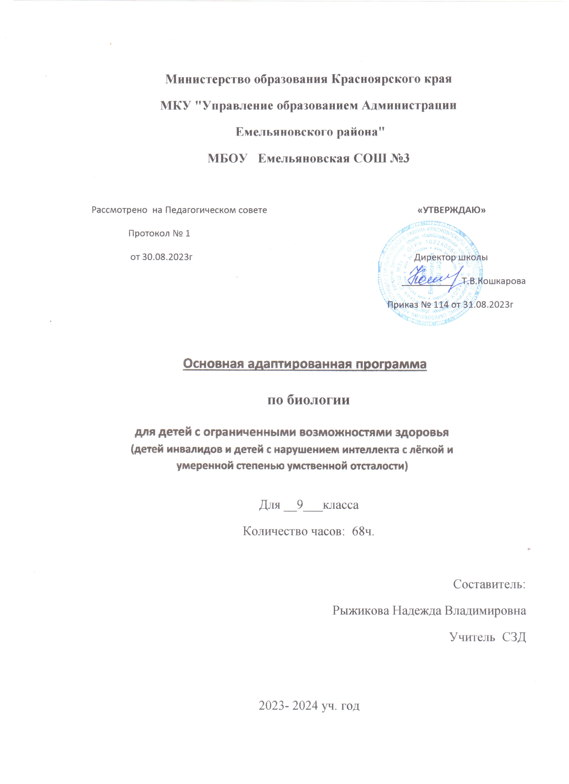

Пояснительная записка

Адаптированная рабочая программа по биологии для обучающейся 9 класса (VIII вид) составлена на основе:
1. Адаптированной основной образовательной программы для обучающихся с умственной отсталостью (интеллектуальными нарушениями) утвержденной приказом № 66 от 29.08.18 г.
2.Программы специальных (коррекционных) общеобразовательных учреждений VIII вида 5-9 классы, под редакцией В.В. Воронковой, Москва, Гуманитарный Издательский Центр "Владос", 2011 г.
3. .Учебника Биология. Человек. 9 класс: учебник для спец. (коррекц.) образоват. учреждений VIII вида / И.В. Романов, И.Б. Агафонова – 5-е изд., стереотип. -М.: Дрофа, 2013г.

Изучение учебного предмета осуществляется на основании нормативно-правовых документов:

1.Федерального закона «Об образовании в РФ» от 29.12.2012 г. №273-ФЗ (в ред. Федеральных законов от 07.05.2013 № 99- ФЗ, от 23.07.2013 №203- ФЗ)
2.Постановления Главного государственного санитарного врача РФ от 10.06.2015 года № 26 «Об утверждении СанПиН 2.4.2.3286 -15 «Санитарно-эпидемиологические требования к условиям и организации обучения и воспитания в организациях, осуществляющих образовательную деятельность по адаптированным образовательным программам для обучающихся с ограниченными возможностями здоровья».

Естествознание (биология), являясь одним из общеобразовательных предметов в специальной (коррекционной) образовательной школе VIII вида, располагает большими коррекционно-образовательными, развивающими, воспитательными и практическими возможностями.
Курс биологии включает разделы: «Неживая природа» (6 класс), «Растения, грибы, бактерии» (7 класс), «Животные» (8 класс) и «Человек» (9 класс).
По этим разделам предусматривается изучение элементарных сведений, доступных школьникам с нарушениями интеллектуального развития, о живой и не живой природе, об организме человека и охране его здоровья.
Программа реализуется в течение одного года.
На изучение биологии в 9 классе отводится 68 часов в год (2 часа в неделю)

Основными задачами преподавания биологии являются:
1) сообщение учащимся знаний об основных компонентах неживой природы (воде, воздухе, полезных ископаемых, почве), а также общие сведения о строении и жизни растений, животных, организме человека и его здоровье
2) формирование правильного понимания таких природных явлений, как дождь, снег, ветер, туман, смена времен года и д.р., а также их роль в живой и не живой природе;
3) проведение через весь курс экологического воспитания (рассмотрение окружающей природы как компонента условий, необходимых для жизни всех растений, грибов, животных и людей), бережного отношения к природе;
4) первоначальное ознакомление с приемами выращивания некоторых растений (комнатных и на школьном участке) и ухода за ними; с некоторыми животными, которых можно содержать дома или в школьном уголке природы;
5) приветствие навыков, способствующих сохранению и укреплению здоровья человека.

В программе 9 класса предусматривается сообщение элементарных сведений о строении и жизнедеятельности основных органов и в целом всего организма человека. Учащиеся знакомятся с ними и с теми условиями, которые благоприятствуют или вредят нормальной его жизнедеятельности. В связи с изучением организма человека учащимся сообщаются сведения о том, как важно правильно питаться, соблюдать требования гигиены, как уберечь себя от заразных болезней; какой вред здоровью наносят курение, употребление спиртных напитков и наркотиков, а также токсикомания.
При изучении программного материала обращается внимание учащихся на значение физической культуры и спорта для здоровья и закаливания организма, а также для нормальной его жизнедеятельности.
Цель школьного курса биологии – дать элементарные, но научные и систематические сведения об окружающем мире, о неживой природе, растениях, животных, строении человека.
Данная программа составлена с учетом психофизических особенностей учащихся интеллектуальной недостаточностью. Биологический материал в силу своего содержания обладает значительными возможностями для развития и коррекции познавательной деятельности умственно отсталых детей: они учатся анализировать, сравнивать изучаемые объекты, понимать причинно-следственные зависимости.
Работа с пособиями учит абстрагироваться, развивает воображение учащихся. Систематическая словарная работа на уроках биологии расширяет лексический запас детей со сниженным интеллектом, помогает им употреблять новые слова в связной речи. Курс биологии имеет много смежных тем с географией, чтением и развитием речи, изобразительным искусством, СБО и др.

Основные направления коррекционной работы

1. Коррекция переключаемости и распределение внимания;
2. Коррекция логического мышления, зрительной и вербальной памяти
3. Коррекция слухового и зрительного восприятия
4. Коррекция произвольного внимания
5. Развитие самостоятельности, аккуратности

Содержание учебной программы по биологии

Введение
Место человека среди млекопитающих (как единственного разумного существа) в живой природе. Заметные части сходства и различия в строении тела человека и животных (на основании личностных наблюдений и знаний о млекопитающих животных).
Общий обзор организма человека
Общее знакомство с организмом человека. Краткие сведения о строении клеток и тканей человека. Органы и системы органон (опорно-двигательная, пищеварительная, кровеносная, выделительная, дыхательная, нервная и органы чувств).
Демонстрация торса человека.
Опора тела и движение
Значение опорно-двигательной системы. Состав и строение костей. Скелет человека. Соединения костей (подвижное и неподвижное). Первая помощь при ушибах, растяжении связок, вывихах суставов и переломах костей.
Основные группы мышц человеческого тела. Работа мышц . 3начение физических упражнений для правильного формирования скелета и мышц. Предупреждение искривления позвоночника и развития плоскостопия.
Демонстрация скелета человека, позвонков. Опыты, демонстрирующие статистическую и динамическую нагрузку на мышцы; свойствп декальценированных и прокаленных косей.
Кровь и кровообращение
Значение крови и кровообращения. Состав крови (клетки красные, белые), плазма крови.
Органы кровообращения: сердце и сосуды. Большой и малый круги кровообращения. Сердце, его строение и работа. Движение крови по сосудам. Пульс. Предупреждение сердечнососудистых заболеваний. Первая помощь при кровотечении. Отрицательное влияние никатина и алкоголя на сердце и сосуды (а чеез кровеносную систему – на весь организм).
Демонстрация влажного препарата и муляжа сердца млекопитающего.
Лабораторные работы:
Микроскопическое строение крови
Подсчет частоты пульса в спокойном состоянии и после ряда физических упражнений (приседания, прыжки, бег).
Дыхание
Значение дыхания. Органы дыхания, их строение и функции. Голосовой аппарат. Газообмен в легких и тканях. Болезни. передающиеся через воздух. Гигиена органов дыхания. Отрицательное влияние никотина на органы дыхания. Необходимость чистого воздуха для дыхания.
Демонстрация опыта, обнаруживающего углекислый газ в выделяемом воздухе.
Пищеварение
Значение пищеварения. Питательные вещества и витамины. Пищевые продукты. Органов пищеварения. Пищеварение в ротовой полости, в желудке, кишечнике. Всасывание питательных веществ кровь. Гигиена питания и предупреждение желудочно-кишечных заболеваний, пищевых отравлений и глистных заражений.
Демонстрация опытов:
1. обнаружение крахмала в картофеле и хлебе.
2. обнаружение белка и крахмала в пшеничной муке.
3. действие слюны на крахмал.
4. действие желудочного сока на белки.
Почки
Органы мочевыделительной системы, их значение. Внешнее строение почек и их расположение в организме. Предупреждение почечных заболеваний.
Кожа
Кажа человека и ее значение как органа защиты организма, осязания, выделения (пота) и терморегуляции. Закаливание организма. Гигиена кожи и гигиенические требования к одежде. Профилактика и первая помощь при тепловом и солнечных ударах, ожогах и обморожении.
Нервная система
Строение и значение нервной системы (спиной и головной мозг, нервы). Гигиена умственного труда. Отрицательное влияние на нервную систему алкоголя и никотина. Сон и его значение.
Органы чувств
Значение органов чувств. Строение, функции, гигиена органа зрения. Строение органа слуха. Предупреждение нарушений слуха. Органы обоняния и вкуса.
Демонстрация моделей глазного яблока и уха.
Охрана здоровья человека в Российской Федерации
Система здравоохранения в РФ. Мероприятия, осуществляемые в нашей стране по охране труда. Организация отдыха. Медицинская помощь. Социальное обеспечение по старости и потере трудоспособности.
Здоровье человека и современное общество (окружающая среда). Воздействие окружающей среды на системы органов и здоровье человека в целом.
Болезни цивилизации: герпес, онкология, ВИЧ- инфекция и другие. Меры профилактики.
Обобщающий урок «О вреде курения и употребления алкоголя».
Обобщающий урок «Скажи наркотикам НЕТ!»
Итоговая контрольная работа

Учебно-тематический план

№ | Тема | Количество часов
№ | Тема | Всего | Теоретических | Экскурсий
1 | Введение | 1 | 1 | -
2 | Общий обзор организма человека | 5 | 5 | -
3 | Опора тела и движение | 13 | 13 | -
4 | Кровь и кровообращение | 8 | 8 | -
5 | Дыхание | 7 | 7 | -
6 | Пищеварение | 9 | 9 | -
7 | Почки | 2 | 2 | -
8 | Кожа | 4 | 4 | -
9 | Нервная система | 8 | 8 | -
10 | Органы чувств | 6 | 6 | -
11 | Охрана здоровья | 3 | 3 | -
12 | Повторение | 1 | 1 | -
13 | Итоговая контрольная работа | 1 | 1
 |  | 68 | 68 | -

Основные требования к знаниям и умениям учащихся

Базовый уровень | Минимально-необходимый уровень
9 класс
Учащиеся должны знать:  - названия, строение и расположение основных органов организма человека;  - элементарное представление о функциях основных органов и их систем;  - влияние физических нагрузок на организм;  - вредное влияние курения и алкогольных напитков на организм;  - основные санитарно-гигиенические правила.  Учащиеся должны уметь:  - применять приобретенные знания о строении и функциях человеческого организма в повседневной жизни с целью сохранения и укрепления своею здоровья;  - соблюдать санитарно-гигиенические правила. | Учащиеся должны знать:  - влияние физических нагрузок на организм;  вредное влияние курения и алкогольных напитков на организм;  - основные санитарно-гигиенические правила.  Учащиеся должны уметь:  - соблюдать санитарно-гигиенические правила.

Тематическое планирование био 9 кл. КРО

№  урока | Наименование разделов и тем. Тема урока |  | Кол-во часов | Дата проведения
Введение - 1 час
1 | Место человека в живой природе | 1,2 | 1 | 04.09
Тема №1 Общий обзор организма человека- 5 часов
2 | Общий обзор организма человека. Клетка | 3 | 1 | 07.09
3 | Химический состав клетки | 3 | 1 | 11.09
4 | Жизнедеятельность клетки | 3 | 1 | 14.09
5 | Ткани | Стр.11-13 | 1 | 18.09
6 | Органы. Системы органов. | 4 | 1 | 21.09
Опора тела и движения – 13 часов
7 | Значение опорно-двигательной системы. Скелет человека.  Состав костей. | 5 | 1 | 25.09
8 | Строение и соединение костей | 6,7 | 1 | 28.09
9 | Скелет головы | 8 | 1 | 02.10
10 | Скелет туловища | 9 | 1 | 05.10
11 | Скелет конечностей | 10,11 | 1 | 09.10
12 | Первая помощь при растяжении связок, вывихах суставов  и ушибах | 12 | 1 | 12.10
13 | Первая помощь при переломах костей | 12 | 1 | 16.10
14 | Строение и значение мышц | 13 | 1 | 19.10
15 | Основные группы мышц | 14 | 1 | 23.10
16 | Работа мышц. Утомление | 15 | 1 | 26.10
17 | Гигиена физического труда | 15 | 1 | 06.11
 | II четверть (16 часов)
18 | Осанка и здоровье человека | 16 | 1 | 09.11
19 | Значение физического упражнения для правильного формирования скелета мышц | 17 | 1 | 13.11
Тема №3 Кровь и кровообращение – 8 часов
20 | Значение крови и органы кровообращения | 18,20 | 1 | 16.11
21 | Состав крови. Лабораторная работа. | 19 | 1 | 20.11
22 | Сердце: его строение и работа. Демонстрация муляжа сердца млекопитающего. | 21 | 1 | 23.11
23 | Кровеносные сосуды. Круги кровообращения. | 22 | 1 | 27.11
24 | Движение крови по сосудам . Лабораторная работа. | Стр.81 | 1 | 30.11
25 | Первая помощь при кровотечении. Переливание крови | 24 | 1 | 04.12
26 | Предупреждение заболеваний кровеносной системы | 23 | 1 | 07.12
27 | Вредное влияние курения и спиртных напитков на сердце и кровеносные сосуды | Стр.92-93 | 1 | 11.12
Тема №4. Дыхание– 7 часов
28 | Значение дыхания. Органы дыхательной системы | 25 | 1 | 14.12
29 | Строение легких. Газообмен в легких и тканях.  Демонстрация опыта. | 26 | 1 | 18.12
30 | Дыхательные движения. Регуляция дыхания | Доп. | 1 | 21.12
31 | Влияние физического труда и спорта на развитие дыхательной системы | 110-113 | 1 | 25.12
32 | Болезни дыхательной системы и их предупреждение | 28 | 1 | 28.12
33 | Гигиена дыхания. Охрана воздушной среды | 27 | 1
 | III четверть (20 часов)
34 | Первая помощь при нарушении дыхания | доп | 1
Тема №5. Пищеварение– 9 часов
35 | Значение и состав пищи.  Демонстрация опытов. | 29,30 | 1
36 | Значение пищеварения. Система органов пищеварения. | 31,32 | 1
37 | Строение и значение зубов | 33 | 1
38 | Пищеварение в ротовой полости и в желудке | 34 | 1
39 | Пищеварение в кишечнике. Всасывание питательных веществ | 35 | 1
40 | Гигиена и нормы питания | 36 | 1 | 30.01
41 | Профилактика желудочно-кишечных заболеваний | 39 | 1 | 02.02
42 | Пищевые отравления | 40 | 1 | 06.02
43 | Вредное влияние курения и спиртных напитков на пищеварительную систему | 156-157 | 1 | 09.02
Тема № 6 Выделение – 2 часа
44 | Значение выделения. Строение почек | 41 |  | 12.02
45 | Предупреждение заболеваний органов мочевыделительной системы | 42 |  | 16.02
Тема №7. Кожа – 4 часа
46 | Строение и значение кожи | 43 |  | 20.02
47 | Роль кожи в терморегуляции. Закаливание организма | 46 |  | 27.02
48 | Первая помощь при перегревании, ожогах и обморожении | 46-47 |  | 02.03
49 | Гигиена кожи. Гигиенические требования к одежде и обуви | Доп  44-45 |  | 06.03
Тема №8 Нервная система -8 часов
50 | Значение и строение нервной системы | 51 |  | 09.03
51 | Спиной мозг | 49 |  | 13.03
52 | Головной мозг | 49 |  | 16.03
IV четверть (16 часов)
53 | Особенности высшей нервной деятельности человека. Речь | 50 |  | 20.03
54 | Эмоции. Внимание и память | Доп. |  | 23.03
55 | Сон и бодрствование. Профилактика нарушений сна | 53 |  | 03.04
56 | Гигиена нервной деятельности. Режим дня | 52 |  | 06.04
57 | Нарушение нервной деятельности. Влияние курения и употребления спиртных напитков на нервную систем | 54 |  | 10.04
Тема № 9. Органы чувств – 6 часов
58 | Значение органов чувств | 55 |  | 13.04
59 | Органы зрения. Демонстрация модели глазного яблока. | 55 |  | 17.04
60 | Гигиена зрения. Предупреждение глазных болезней | 56 |  | 20.04
61 | Орган слуха. Демонстрация модели уха. | 57 |  | 24.04
62 | Гигиена слуха | 58 |  | 27.04
63 | Органы осязания, обоняния, вкуса | 59-60 |  | 04.05
Тема № 10. Охрана здоровья – 3 часа
64 | Здоровье человека и общество. Факторы, сохраняющие здоровье. | 61-62 |  | 08.05
65 | Урок «О вреде курения и употребления спиртных напитков» | доп |  | 11.05
66 | Урок «Скажи наркотикам НЕТ!» | доп |  | 15.05
67 | Повторение пройденного материала |  |  | 18.05
68 | Итоговая контрольная работа |  |  | 22.05

